,0000000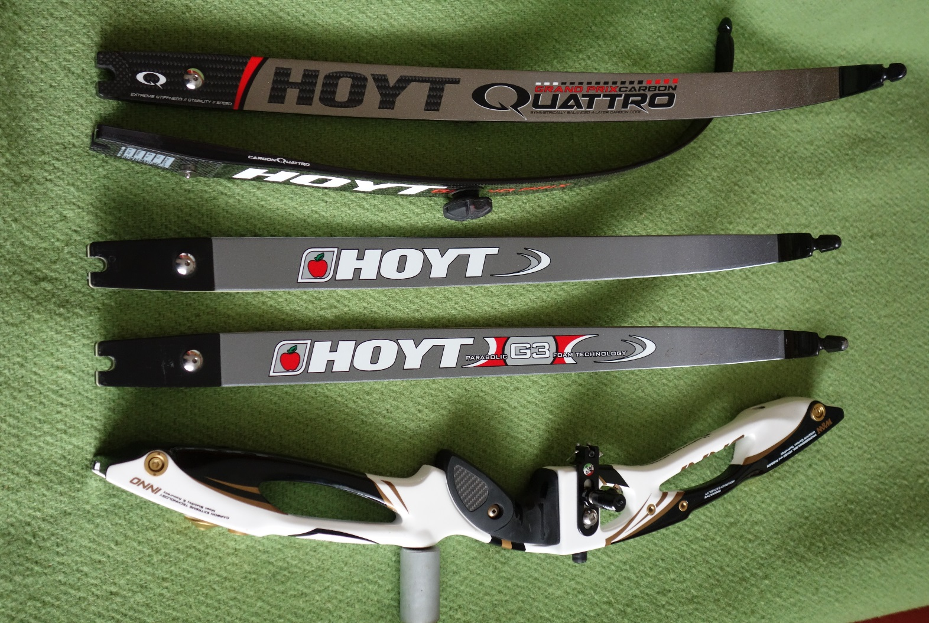

Verkaufe komplette Bogenausrüstung: Neupreis
Mittelstück W&W CXT Carbon, 25 Zoll € 650,-
Bogenarme Hoyt G3, Carbon Foam, 66“ 34# € 720,-
Bogenarme Hoyt quatro, carbon foam, 68“ 40# € 680,-
Rasterbutton Fa. Beiter € 111,-
Pfeilauflage Spigarelli magnetic rest € 22,-
2 Stk. passende Sehnen € 38,-
Gesamt € 2.221,-
Verhandlungsbasis € 1.300,-

Bei Interesse melde Dich bei Hegedüß Alfred, Handy: 0660-1597643

